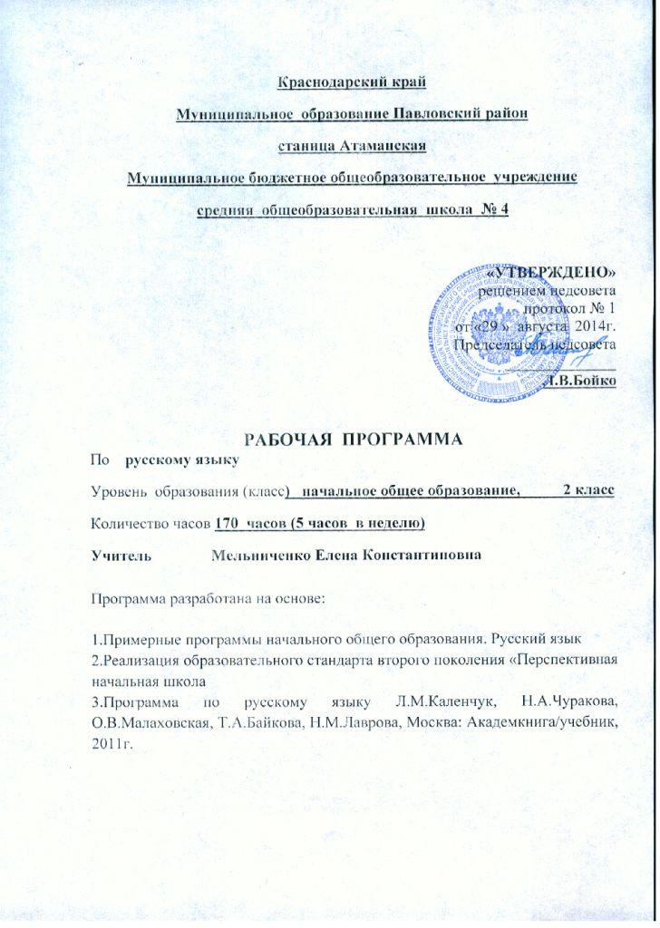

1.Пояснительная записка
1.1.Разработке рабочей программы по русскому языку послужили следующие нормативные акты и учебно-методические документы:
Федеральный государственный образовательный стандарт начального общего образования (утверждён приказом Министерства образования и науки Российской Федерации от 6 октября 2009 года № 373);
- письмо министерства образования и науки Краснодарского края от 26.07.2013 № 47-10886/13-14 «О рекомендациях по составлению рабочих программ учебных предметов, курсов и календарно-тематического планирования»;
- письмо министерства образования и науки Краснодарского края от 29.08.2014 № 47-121-36/14-14 «О формировании учебных планов общеобразовательных организаций Краснодарского края на 2014-2015 учебный год».
- Основная образовательная программа начального общего образования (утверждена педагогическим советом № 1 от 29 08.2014);
- локальный акт «О рабочих программах педагогов, реализующих федеральные государственные стандарты начального и основного общего образования» (утверждён решением педагогического совета № 1 от 30.08.2012, приказом директора школы от 30.08.2013 № 288 «О введении локальных актов»);

- примерная программа начального общего образования по русскому языку (hhtp://standart.edu.ru);
- «Перспективная начальная школа». Программы по учебным предметам. Программа по русскому языку Н.А.Чуракова,М.Л. Каленчук. Москва. Академкнига/Учебник. 2011;
1.2.Цели образования по учебному предмету «Русскому языку»:
Изучение учебного предмета «Русский язык» в начальной школе направлено на достижение следующих целей:
• развитие речи, мышления, воображения школьников, способности выбирать средства языка в соответствии с условиями общения, развитие интуиции и «чувства языка»;
• освоение первоначальных знаний о лексике, фонетике, грамматике русского языка; овладение элементарными способами анализа изучаемых явлений языка;
• овладение умениями правильно писать и читать, участвовать в диалоге, составлять несложные монологические высказывания;
• воспитание позитивного эмоционально-ценностного отношения к родному языку, чувства сопричастности к сохранению его уникальности и чистоты; пробуждение познавательного интереса к родному слову, стремления совершенствовать свою речь.
Воспитание критичности мышления, интереса к умственному труду, интереса к русскому языку, стремления использовать знания в повседневной жизни;
- Формирование идейно-нравственных, культурных и этических принципов, норм поведения, которые складываются в ходе учебно-воспитательного процесса и готовят ученика к активной деятельности и непрерывному образованию в современном обществе.
1.3. Рабочая программа по русскому языку направлена:
- на достижение требований к результатам освоения основной образовательной программы начального общего образования МБОУ СОШ № 4;
- на достижение обучающимися планируемых результатов освоения основной образовательной программы начального общего образования МБОУ СОШ № 4 в части формирования личностных, метапредметных и предметных результатов освоения русского языка;
- на формирование у обучающихся универсальных учебных действий.
1.4. Рабочая программа составлена на один учебный год для обучающихся во 2 классе.
1.5. Рабочая программа призвана для освоение учащимися первоначальных знаний о лексике, фонетике, грамматике русского языка в рамках Федерального государственного образовательного стандарта начального общего образования.
1.6. Рабочая программа по русскому языку является основой для составления календарно-тематического планирования по русскому языку.

2. Общая характеристика учебного предмета «Русский язык»
В начальной школе изучение русского языка имеет особое значение в развитии младших школьников. Приобретённые ими знания, станут фундаментом обучения в основном звене школы, а также необходимые для применения в жизни.
Изучение русского языка в начальной школе направлено на достижение следующих целей:
В системе предметов общеобразовательной школы курс «Русский язык» реализует познавательную и социокультурную цели:
- познавательная цель предполагает ознакомление учащихся с основными положениями науки о языке и формирование на этой основе знаково-символического восприятия и логического мышления учащихся;
- социокультурная цель — изучение русского языка – включает формирование коммуникативной компетенции учащихся: развитие устной и письменной речи, монологической и диалогической речи, а также навыков грамотного, безошибочного письма как показателя общей культуры человека.
Для достижения поставленных целей изучения русского языка в начальной школе необходимо решение следующих практических задач:
- развитие речи, мышления, воображения школьников, умения выбирать средства языка в соответствии с целями, задачами и условиями общения;
- освоение учащимися первоначальных знаний о лексике, фонетике, грамматике русского языка;
- овладение обучающимися умениями правильно писать и читать, участвовать в диалоге, составлять несложные монологические высказывания и письменные тексты-описания и тексты-повествования небольшого объёма;
- воспитание у учеников позитивного эмоционально-ценностного отношения к русскому языку, чувства сопричастности к сохранению его уникальности и чистоты; побуждение познавательного интереса к языку, стремления совершенствовать свою речь.
Материал курса «Русский язык» представлен в примерной программе такими содержательными линиями, как:
• основы лингвистических знаний: фонетика и орфоэпия, графика, состав слова (морфемика), грамматика (морфология и синтаксис);
- орфография и пунктуация;
- развитие речи.
3. Описание места учебного предмета «Русский язык» в учебном плане
В соответствии с примерным региональным учебным планом для классов, реализующих федеральный государственный образовательный стандарт начального общего образования на 2014-2015 учебный год и учебным планом МБОУ СОШ № 4 во 2 классе на изучение русского языка отводится по пять часов в неделю. Общий объём учебного времени составляет 170 часов. что соответствует программе по русскому языку реализации образовательного стандарта второго поколения «Перспективная начальная школа» (Москва. Академкнига/ Учебник.2011).

4. Описание ценностных ориентиров содержания учебного предмета «Русский язык»
Ведущее место предмета «Русский язык» в системе общего образования обусловлено тем, что русский язык является государственным языком Российской Федерации, родным языком русского народа, средством межнационального общения. Изучение русского языка способствует формированию у учащихся представлений о языке как основном средстве человеческого общения, явлении национальной культуры и основе национального самосознания.
В процессе изучения русского языка у учащихся начальной школы формируется позитивное эмоционально-ценностное отношение к русскому языку, стремление к его грамотному использованию, понимание того, что правильная устная и письменная речь является показателем общей культуры человека. На уроках русского языка ученики получают начальное представление о нормах русского литературного языка и правилах речевого этикета, учатся ориентироваться в целях, задачах, условиях общения, выборе адекватных языковых средств для успешного решения коммуникативной задачи.
Русский язык является для учащихся основой всего процесса обучения, средством развития их мышления, воображения, интеллектуальных и творческих способностей, основным каналом социализации личности. Успехи в изучении русского языка во многом определяют результаты обучения по другим школьным предметам.
Структура курса
- Изучение русского языка в начальной школе представляет собой первый этап системы лингвистического образования и речевого развития учащихся. Специфика начального курса русского языка заключается в его тесной взаимосвязи со всеми учебными предметами, особенно с литературным чтением. Эти два предмета представляют собой единую образовательную область, в которой изучение русского языка сочетается с обучением чтению и получением первоначального литературного образования.
Наряду с формированием основ элементарного графического навыка и навыка чтения у учащихся развиваются речевые умения, обогащается и активизируется словарь, совершенствуется фонематический слух, осуществляется грамматико-орфографическая пропедевтика.
Задачи обучения грамоте решаются как на уроках русского языка, так и на уроках литературного чтения. Чтобы подчеркнуть интегрированный характер периода обучения грамоте, его содержание с учётом специфики этих учебных предметов представлено в программах «Русский язык» и «Литературное чтение». После курса «Обучение грамоте» начинается раздельное изучение русского языка и литературного чтения.
Систематический курс «Русский язык» представлен в начальной школе как совокупность понятий, правил, сведений, взаимодействующих между собой. Это предполагает пристальное внимание к значению и функциям всех языковых единиц,
После периода обучения грамоте решаются задачи совершенствования графического навыка при соблюдении гигиенических требований к данному виду учебной работы.
Орфографические и пунктуационные правила рассматриваются параллельно с изучением фонетики, морфологии, морфемики, синтаксиса. Предусматривается знакомство учащихся с различными принципами русского правописания (без введения терминологии).
Языковой материал призван сформировать первоначальное представление о структуре русского языка с учётом возрастных особенностей младших школьников, а также способствовать усвоению норм русского литературного языка.
Изучение орфографических и пунктуационных правил, а также развитие устной и письменной речи учащихся служат решению практических задач общения и формируют навыки, определяющие языковой уровень культуры учащихся как будущих членов общества.
В программе специально выделен раздел «Виды речевой деятельности», чтобы обеспечить ориентацию детей в целях, задачах, средствах и значении различных видов речевой деятельности.
Общеучебные умения, навыки и способы деятельности
Важную роль в обучении русскому языку играет целенаправленная работа по развитию у младших школьников общеучебных умений, навыков и способов деятельности:
- интеллектуальных (обобщать, классифицировать, сравнивать и др.);
- познавательных (учебно-познавательных мотивов, учебной самостоятельности и потребности в творческом самовыражении, а также умений принимать, сохранять, ставить новые цели в учебной деятельности и работать над их достижением);
- организационных (организовывать сотрудничество и планировать свою деятельность).
При изучении курса «Русский язык» осуществляется формирование таких общеучебных интеллектуальных умений, как обобщение, классификация, переход от внешнего контроля к самоконтролю, от контроля по результату к контролю по способу действия, от констатирующего к опережающему.
В ходе освоения русского языка формируются умения, связанные с информационной культурой: читать, писать, эффективно работать с учебной книгой, пользоваться лингвистическими словарями и справочниками.
Особенности учебного предмета, курса в каждом классе конкретно:
Учитывая тот факт, что в русском языке господствует флексийный (через окончания) способ связи слов в предложении, совершенно ясной становится задача именно 2 класса: постоянно обращать внимание детей на причины разницы окончаний знаменательных частей речи в словосочетаниях и предложениях. В течение второго года обучения школьники переходят к закреплению базовых оппозиций, а также к тренировке различения периферических оппозиций, которые важны для усвоения круга орфограмм 2 класса, связанных с правописанием, шипящих, звонких – глухих парных согласных, разделительных знаков. Начиная со 2 класса ребенок вынужден постоянно обращаться к словарям, добывая информацию и решая конкретные языковые задачи. Фонетический анализ слова дополняется морфемным (причем морфемный анализ частично сопровождается словообразовательным анализом), что дает школьнику еще один инструмент для решения орфографических задач.

5. Личностные, метапредметные и предметные результаты освоения учебного предмета «Русский язык»
Личностными результатами изучения русского языка в начальной школе являются: осознание языка как основного средства человеческого общения; восприятие русского языка как явления национальной культуры; понимание того, что правильная устная и письменная речь является показателем индивидуальной культуры человека; способность к самооценке на основе наблюдения за собственной речью.
Метапредметными результатами изучения русского языка в начальной школе являются: умение использовать язык с целью поиска необходимой информации в различных источниках для решения учебных задач; способность ориентироваться в целях, задачах, средствах и условиях общения; умение выбирать адекватные языковые средства для успешного решения коммуникативных задач (диалог, устные монологические высказывания, письменные тексты) с учётом особенностей разных видов речи, ситуаций общения; понимание необходимости ориентироваться на позицию партнёра, учитывать различные мнения и координировать различные позиции в сотрудничестве с целью успешного участия в диалоге; стремление к более точному выражению собственного мнения и позиции; умение задавать вопросы.
Предметными результатами изучения русского языка в начальной школе являются: овладение начальными представлениями о нормах русского литературного языка (орфоэпических, лексических, грамматических) и правилах речевого этикета; умение применять орфографические правила и правила
постановки знаков препинания (в объёме изученного) при записи собственных и предложенных текстов; умение проверять написанное; умение (в объёме изученного) находить, сравнивать, классифицировать, характеризовать такие языковые единицы, как звук, буква, часть слова, часть речи, член предложения, простое предложение; способность контролировать свои действия, проверять написанное.
Выделение образовательных линий, которые следует продолжить в части преемственности это:
Содержательная линия «Система языка», в которую входят следующие разделы:
- «Фонетика и графика». Обучающие научатся: определять в слове количество слогов, находить ударный и безударные слоги; соотносить количество и порядок расположения букв и звуков, давать характеристику отдельных согласных и гласных звуков.
- «Орфоэпия». Обучающие получат возможность научиться: правильно употреблять приставки на- и о- в словах надеть, надевать, одеть, одевать; правильно произносить орфоэпически трудные слова (что, чтобы…)
- «Состав слова (морфемика)». Обучающие научатся: различать изменяемые и неизменяемые слова; различать родственные слова и формы слова; находить значимые части слова (корень, приставка, суффикс, окончание); мотивированно выполнять разбор слова по составу; разграничивать разные слова и разные формы одного слова.
- «Лексика». Обучающие научатся: выявлять слова, значение которых требует уточнения; определять значение слова по тексту или уточнять с помощью толкового словаря учебника.
- «Морфология». Обучающие научатся: определять начальную форму слов-названий предметов, слов-названия признаков и слов-названий действий; изменять слова-названия предметов по числам и команде вопросов; определять их род; изменять слова – названия признаков по числам, команде вопросов и родам.
- «Синтаксис» Обучающие научатся: различать предложение, словосочетание и слово; находить в составе предложения все словосочетания; в словосочетании находить главное слово и зависимое и ставить от первого ко второму вопрос; определять тип предложения по цели высказывания и эмоциональной окраске; находить в предложении основу (главные члены) и неглавные члены; задавать вопросы к разным членам предложения.
- Содержательная линия «Орфография и пунктуация» Обучающие научатся: проверять сомнительные написания (безударные гласные в
корне, парные по глухости-звонкости согласные, непроизносимые согласные); жи-ши, ча-ща, чу-щу в разных частях слова;
выбирать буквы и или ы в позиции после ц в разных частях слова;
писать словарные слова в соответствии с заложенным в
программе минимумом;
различать на письме приставки и предлоги;
употреблять разделительные ь и ь.
Содержательная линия «Развитие речи» Обучающие научатся: определять тему и основную мысль текста, составлять план текста и использовать его при устном и письменном изложении;
членить текст на абзацы, оформляя это членение на письме;
грамотно написать и оформить письмо элементарного содержания;
владеть нормами речевого этикета в типизированных речевых ситуациях (встреча, прощание и пр.). соблюдения орфоэпических норм речи;
устного повседневного общения со сверстниками и взрослыми с соблюдением норм речевого этикета;
написания записки, письма, поздравительной открытки с соблюдением норм речевого этикета.
Планируемые результаты освоения учебной программы по предмету «Русский язык» к концу 2-го года обучения
В области познавательных общих учебных действий обучающиеся научатся, получат возможность научиться:
- Инструментально освоить алфавит для свободной ориентации в корпусе учебных словарей: быстрого поиска нужной группы слов или словарной статьи;
- Ориентироваться в учебной книге: читать язык условных обозначений; находить нужный текст упражнения, нужные правили или таблицу; быстро находить выделенный фрагмент текста, выделенные строчки и слова на странице и развороте;
- Работать с несколькими источниками информации;
- Работать со словарями: находить нужные словарные статьи в словарях различных типов и читать словарную статью, извлекая необходимую информацию.
В области коммуникативных учебных действий обучающие научатся, получать возможность научиться:
- Работать с соседом по парте: распределять работу между собой и соседом, выполнять свою часть работы, осуществлять взаимопроверку выполненной работы;
- Выполнять работу по цепочке;
- Видеть разницу между двумя заявленными точками зрения, двумя позициями и мотивированно присоединяться к одной из них;
- Использовать правила, таблицы, модели для подтверждения своей позиции высказанных героями точек зрения
В области контроля и самоконтроля учебных действий обучающиеся научатся, получать возможность научиться:
- Понимать, что можно апеллировать к правилу для подтверждения своего ответа или того решения, с которым он соглашается;
- Научиться проверять выполненную работу, используя правила и словари, а также самостоятельно выполнять работу над ошибками.

6. Содержание учебного предмета «Русский язык»
Систематический курс
Фонетика и орфография
Чередование звуков, не отражаемые на письме: чередование ударных и безударных гласных; парных глухих и звонких согласных на конце слова и в корне перед шумными согласными; согласных с нулевым звуком. Правописание сочетаний жи-ши, ча-ща, чу-щу. Правописание сочетаний чк, чн, нч. Написание ы или и после ц в разных частях слова. Написание частицы не со словами, называющими действия. Разграничение на письме приставок и предлогов. Написание разделительных ь и ъ. Написание слов – названий предметов с основой на шипящий звук.
Лексика
Понятие о слове как основной номинативной единице языка. Многозначность слова. Понятие об омонимах (без введения термина). Способы разграничения многозначных и омонимичных слов. Синонимы. Отличия однокоренных слов от синонимов и омонимов. Понятие о происхождении слов. Слова и их дальние родственники. Использование сведений о происхождении слова при решении орфографических задач.
Морфемика и словообразование
Понятие об окончании слова и его основе. Окончание слов-названий предметов, слов-названий признаков и слов-названий действий. Разграничение слов, имеющих окончания и не имеющих окончания. Окончания, выраженные звуками, и нулевые. Корень слова. Понятие о родственных словах. Как делаются слова. Образование слов с помощью приставок. Образование слов с помощью приставки и суффикса одновременно. Сложные слова с соединительными гласными. Понятие о составе слова. Основные морфемы русского языка, их функции и способы вычленения. Чередования звуков, видимые на письме. Системность подобных чередований при словообразовании и словоизменении.
Морфология.
Разграничение разных слов и разных форм одного и того же слова. Понятие о начальной форме слова. Начальная форма слов-названий предметов, слов-названий признаков и слов-названий действий. Изменение слов-названий предметов по числам и по команде вопросов. Род слов-названий предметов. Изменение слов-названий признаков по числам, по команде вопросов и по родам.
Синтаксис.
Понятие о словосочетании. Различие между грамматической связью слов в сочетании и слов, входящих в основу предложения. Понятие о предложении. Типы предложений по цели высказывания: повествовательные, вопросительные и побудительные. Типы предложений по эмоциональной окраске: восклицательные и невосклицательные. Понятие о главных и неглавных членах предложения. Формирование умения ставить вопросы к разным членам предложения. Понятие об обращении и способах его оформления на письме.
Лексикография.
Знакомство с учебными словарями: толковым, орфографическим, обратным, орфоэпическим, этимологическим. Создание учебных ситуаций, требующих обращения к словарям различных типов; формирование представлений об информации, которую можно извлечь из разных словарей; элементарные представления об устройстве словарных статей в разных словарях.

Развитие речи с элементами культуры речи.
Построение текста. Выделение в тексте смысловых частей. Оформление записи следующей части текста с помощью нового абзаца.
Текст – описание и текст - повествование.
Тема и основная мысль текста. Составление плана текста. Изложение как жанр письменной речи. Использование плана для написания сочинения и для устного рассказа. Определение темы и основной мысли живописного произведения. Сравнительный анализ разных текстов, посвященных одной теме; сравнительный анализ разных текстов, посвященных разным темам. Сравнение научно-популярных и художественных текстов (интегрированная работа с авторами комплекта по окружающему миру).
«Азбука вежливости»: закрепление основных формул речевого этикета, адекватных ситуаций речи; освоение жанра письма с точки зрения композиции и выбора языковых средств в зависимости от адресата и содержания.
Правила употребления приставок на- и о- в словах надеть, надевать, одеть, одевать.
7.Тематическое планирование с определением основных видов учебной деятельности обучающихся начального общего образования.
Разделы программы, Темы,  входящие в разделы | Основное содержание  по темам | Характеристика основных видов  Деятельности ученика (на уровне  учебных действий), универсальные  учебные действия, осваиваемые в  рамках изучения темы.
1 раздел. Фонетика 11 часов | «Перспективная начальная школа» Программы по учебным предметам.  Программа по русскому языку. М.Л. Каленчук., Н.А. Чуракова…Москва. Академкнига/Учебник. 2011 стр.39-40 | Личностные УУД:  Самоопределение. Система заданий, нацеленная на децентрацию младшего школьника, ориентирующая его на учет точки зрения, на оказание интеллектуальной помощи сквозным героям, которые в этом нуждаются при решении трудных задач.  Смыслообразование  Организация участия детей в действиях интриги, ориентирующей младшего школьника помогать героям интриги с целью решить интеллектуальные задачи.  Познавательные УУД  Общеучебные Универсальные Действия  - Обучение грамоте с разными видами информации  формирование умения поиска информации в учебных словарях  обучение работе с информацией, представленной в табличной форме; формирование умения по условным обозначениям определять фамилию автора стихотворного текста, использованного в звукобуквенной зарядке;  формирование умения обращаться к дидактической иллюстрации для решения проблемы  - Понимание и преобразование информации  - Применение и представление информации  Универсальные логические действия  - определять окончание  - словосочетание  - основу  - родственные слова  Постановка и решение проблемы:  -формировать умение осуществлять сравнение и выделять общее и различное
-повторение материала 1 класса
- о пользе звуковой зарядки
- главные и неглавные слова в предло-
жении
2раздел. Морфология и словообра-  зование 30 часов | «Перспективная начальная школа» Программы по учебным предметам.  Программа по русскому языку. М.Л. Каленчук., Н.А. Чуракова…Москва. Академкнга/Учебник. 2011 стр.40-41
-основа слова и его окончание
- слова название предметов разного
рода
- начальная форма
3 раздел. Лексика 8 часов | Перспективная начальная школа» Программы по учебным предметам.  Программа по русскому языку. М.Л. Каленчук., Н.А. Чура-  кова…Москва. Академкнига/Учебник. 2011 стр.40
- многозначные слова
4 раздел. Фонетика и орфография  32 часа | Перспективная начальная школа» Программы по учебным предметам.  Программа по русскому языку. М.Л. Каленчук., Н.А. Чуракова  Москва. Академкнига/Учебник. 2011 стр.39-40
-чередование звуков в корнях слов
-написание слов-названий признаков
мужского рода, женского рода
5 раздел Морфология 11 часов | Перспективная начальная школа» Программы по учебным предметам.  Программа по русскому языку. М.Л. Каленчук., Н.А. Чура-  кова…Москва. Академкнига/Учебник. 2011 стр.40-41
-начальная форма
6 раздел. Морфемика и словооб-  разование 48 часов | Перспективная начальная школа» Программы по учебным предметам.  Программа по русскому языку. М.Л. Каленчук., Н.А. Чура-  кова…Москва. Академкнига/Учебник. 2011 стр.40
- суффиксальный способ образова-
ния имён существительных
-приставка и суффикс
7 раздел. Фонетика орфография  30 часов | Перспективная начальная школа» Программы по учебным предметам.  Программа по русскому языку. М.Л. Каленчук., Н.А. Чура-  кова…Москва. Академкнига/Учебник. 2011 стр.39-40
-сложные слова
-разделительные знаки
- непроизносимые согласные

8. Описание материально-технического обеспечения образовательного процесса по русскому языку.
№ п/п | Наименование объектов и средств материально-технического обеспечения | Количество
1. Печатные пособия

1  2 | Учебно-методические комплекты по русскому языку для 1-4 классов (программы, учебники, рабочие тетради и др.).  Примерная программа начального общего образования по рус  скому языку | К  Д
2. Экранно-звуковые пособия (могут быть в цифровом виде)
3 | Видеофрагменты и другие информационные объекты, отражаю-  щие темы курса русского языка | Д
3. Технические средства обучения (средства ИКТ)
4 | Автоматизированное рабочее место  Персональный компьютер  Принтер  Интерактивная доска | Д
4. Цифровые и электронные образовательные ресурсы
5  6 | Аудиозаписи в соответствии с программой обучения диск №1,№2,  №3.  слайды и видеофильмы, соответствующие тематике программ  мы по русскому языку | Д
5. Учебно-практическое и учебно-лабораторное оборудование
7  8  9  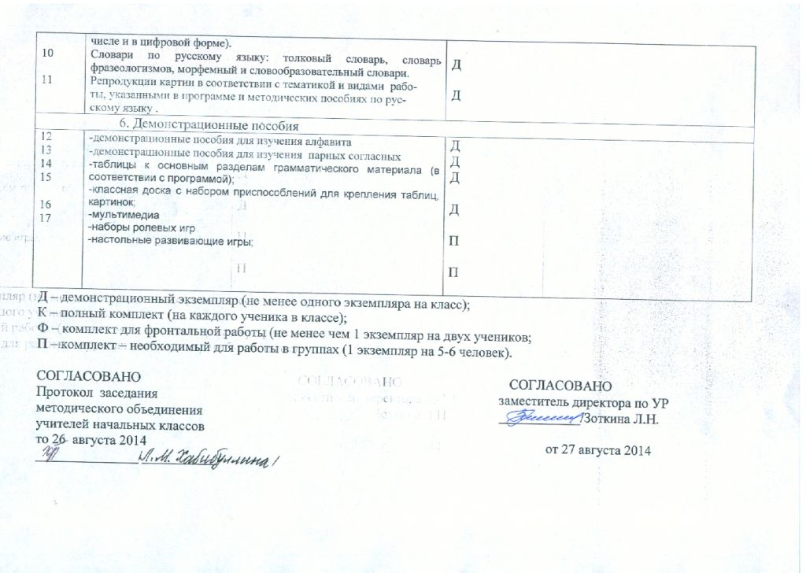 | Комплекты для обучения грамоте (наборное полотно, набор букв, образцы письменных букв).  Касса букв и сочетаний  Таблицы к основным разделам грамматического материла, содержащегося в программе по русскому языку.  Наборы сюжетных (предметных) картинок в соответствии с тематикой, определённой в программе по русскому языку (в том |  | К  Д  Д

